時の人
プロ野球選手にピッチングフォームを指導、
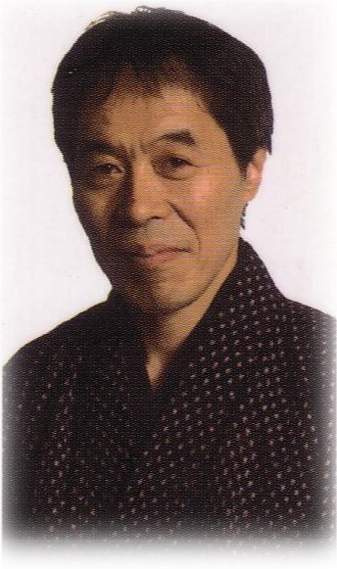
オリンピックの日本代表女子バスケット選手に動きを伝授。
そして、あの野口宇宙飛行士に、宇宙での体の使い方のヒントを提供。
56歳、痩身のオジサンだが、劇画ばりの超人技オンパレード。
プロ格闘家をひっくり返したかと思えば、
Jリーグ選手のブロックをすり抜ける。
今介護の分野でも「負担のない体の使い方」で革命を起こしている。

スポーツ選手、芸術家、介護者、学生、主婦・・・
どなたでも参加可能です。
それぞれの暮らしに役立つヒントを
もれなくお持ち帰りいただけることと思います。
是非この機会にお誘い合わせの上ご参加ください。

日 時 2005年8月26日（金）18時30分～21時
場 所 福山市丸の内1-8-9 福山市福寿会館 (084-923-1516)
(福山駅北口より徒歩2分 福山城東側 丸の内ホテル斜め向かい丘の上)
会 費 5,000円
定 員 70名
主 催 武術研究家甲野先生後援会福山
申込先 TEL・FAX 084-947-9301 内海 090-9060-4210 岡崎
e-mail hm-kishimoto@nifty.com
申込受付 8月16 日（火）より定員になり次第締切
協 賛 株式会社ヨシケイ福山 株式会社エブリイ 有限会社正岡コンサルタント
プロフィール
- 東京生まれ。
武術家。松聲館主宰。自らを「武術を基盤とした身体技法の実践研究者」と称す。
一般化しているスポーツ理論とは全く異なる身体操作法を提唱し、実践している。他流儀、異分野との幅広い交流活動を通して技と術理の探求を行う。
スポーツ界、音楽界、介護福祉の分野からも大きな関心を持たれている。
主な著書に「身体から革命を起こす」（新潮社）
(養老孟司共著)「自分の頭と身体で考える」（PHP研究所）他多数。

会場となる福寿会館は、安部和助氏が昭和の初めから12年かけて造った建物です。
敷地内には和館、洋館があり、大庭園が配置されています。
和館には茶室があり、これらの部屋からの庭園の展望は美しく、特にその背後
にそびえる福山城天守閣の雄壮な姿は絶景です。お時間のある方は、少し早めにご来場されその美しさをご堪能ください。なお、駐車場はありませんので、ご了承ください。

